**В Е С Т Н И К**

**ОСТАНИНСКОГО СЕЛЬСОВЕТА**

|  |  |
| --- | --- |
| **№14** | **26.04.2023 г.** |

|  |
| --- |
| **ИЗВЕЩЕНИЕ О ПРОВЕДЕНИИ СОБРАНИЯ О СОГЛАСОВАНИИ**  **МЕСТОПОЛОЖЕНИЯ ГРАНИЦЫ ЗЕМЕЛЬНОГО УЧАСТКА** |
| Кадастровым инженером Кузевановой Надеждой Юрьевной, 632387 Новосибирская область, г. Куйбышев, ул. Куйбышева 28, квалификационный аттестат № 54-14-535,адрес электронной почты [tnc28@mail.ru](mailto:tnc1@mail.ru). тел. 8(38362)52838, в отношении земельного участка с кадастровым номером 54:21:023301:ЗУ1, расположенного по адресу: Новосибирская область, Северный район, Останинский сельсовет, проводятся кадастровые работы по образованию земельного участка.  Заказчиком кадастровых работ является ООО «Агро-Сервис», адрес: 632383, Новосибирская область, г. Куйбышев, ул. Куйбышева, дом 28 ,телефон 8-(383-62)-52838.  Собрание заинтересованных лиц по поводу согласования местоположения границ состоится по адресу: Новосибирская область, Северный район, с. Останинка, ул. Зеленая, дом 25 , «26» мая 2023 года в 12 часов 00 минут.  С проектом межевого плана земельного участка можно ознакомиться по адресу:  Новосибирская область, г. Куйбышев, ул. Куйбышева дом 28, ООО «Техноцентр».  Возражения по проекту межевого плана и требования о проведении согласования местоположения границ земельных участков на местности принимаются с «26» апреля 2023 года по «11» мая 2023 года по адресу: Новосибирская область, г. Куйбышев, ул. Куйбышева, 28, ООО «Техноцентр».  Смежные земельные участки, с правообладателями, которых требуется согласовать местоположение границы: 54:21:023301:125 - обл. Новосибирская, р-н Северный, МО Останинского с/с, КХ "VII-съезд Советов", за чертой населенных пунктов с. Останинка, собственник – Администрация Останинского сельсовета Северного района НСО;  54:21:023301:126 - Местоположение установлено относительно ориентира, расположенного в границах участка. Почтовый адрес ориентира: обл. Новосибирская, р-н Северный, МО Останинского с/с, КХ "VII-съезда Советов", за чертой н. пунктов д. Надежденка, собственник – Администрация Останинского сельсовета Северного района НСО; 54:21:023301:127- Новосибирская область, р-н Северный, МО Останиский сельсовет, Коллективное хозяйство им. VII Съезда Советов, собственник - Администрация Останинского сельсовета Северного района НСО, Дергачева В. А., Крамская Н. В.  При проведении согласования местоположения границ при себе необходимо иметь документ, удостоверяющий личность, а также документы о правах на земельный участок. |

**ОЧИЩАТЬ ТЕРРИТОРИЮ ОТ СУХОЙ ТРАВЫ И МУСОРА - ОБЯЗАННОСТЬ КАЖДОГО ВЛАДЕЛЬЦА ЗЕМЕЛЬНОГО УЧАСТКА**

Администрация Останинского сельсовета Северного района Новосибирской областьи напоминает собственникам земельных участков о необходимости очищать территорию от сухой травы и мусора во избежание возникновения пожара.

В соответствии с пунктом 67 Постановления Правительства РФ от 16 сентября 2020 г. № 1479 "Об утверждении Правил противопожарного режима в Российской Федерации" правообладатели земельных участков (собственники земельных участков, землепользователи, землевладельцы и арендаторы земельных участков), расположенных в границах населенных пунктов и на территориях общего пользования вне границ населенных пунктов, и правообладатели территорий ведения гражданами садоводства или огородничества для собственных нужд обязаны производить своевременную уборку мусора, сухой растительности и покос травы. Границы уборки указанных территорий определяются границами земельного участка на основании кадастрового или межевого плана.

Кроме-того в соответствии с пунктом 70 Правил противопожарного режима определено, что правообладатели, территорий, прилегающих к лесу, обеспечивают их очистку от сухой травянистой растительности, валежника, порубочных остатков, мусора и других горючих материалов на полосе шириной не менее 10 метров от леса либо отделяют лес противопожарной минерализованной полосой шириной не менее 0,5 метра или иным противопожарным барьером в период со дня схода снежного покрова до установления устойчивой дождливой осенней погоды или образования снежного покрова.

В соответствии со статьей 20.4 КоАП РФ нарушение требований пожарной безопасности влечет предупреждение или наложение административного штрафа на граждан в размере от двух тысяч до трех тысяч рублей; на должностных лиц - от шести тысяч до пятнадцати тысяч рублей; на лиц, осуществляющих предпринимательскую деятельность без образования юридического лица, - от двадцати тысяч до тридцати тысяч рублей; на юридических лиц - от ста пятидесяти тысяч до двухсот тысяч рублей.

Те же действия, совершенные в условиях [особого противопожарного режима](http://www.consultant.ru/document/cons_doc_LAW_371954/2dafcc9f8f2d8b800512e96ec8914d9155752f96/#dst100306) влекут наложение административного штрафа на граждан в размере от двух тысяч до четырех тысяч рублей; на должностных лиц - от пятнадцати тысяч до тридцати тысяч рублей; на лиц, осуществляющих предпринимательскую деятельность без образования юридического лица, - от тридцати тысяч до сорока тысяч рублей; на юридических лиц - от двухсот тысяч до четырехсот тысяч рублей.

*Собственникам земельных участков напоминают требования пожарной безопасности:*

* собственники индивидуальных жилых домов, садоводческих, огороднических и дачных некоммерческих объединений граждан к началу пожароопасного периода должны обеспечить на территории своего участка наличие емкости (бочки) с водой или огнетушителя;
* запрещается использовать противопожарные расстояния между зданиями, сооружениями и строениями для складирования материалов, оборудования и тары, для стоянки транспорта и строительства (установки) зданий и сооружений, для разведения костров и сжигания отходов и тары;
* территории участков должны своевременно очищаться от горючих отходов, мусора, травы, опавших листьев и т.п., которые следует собирать на специально выделенных площадках в контейнеры или ящики, а затем вывозиться;
* дороги, проезды, подъезды, проходы к домам и водоисточникам, используемым для целей пожаротушения, должны быть всегда свободными.

Не выполнение этих требований не только является основанием для привлечения к административной ответственности, но и создает реальную опасность возникновения пожаров.

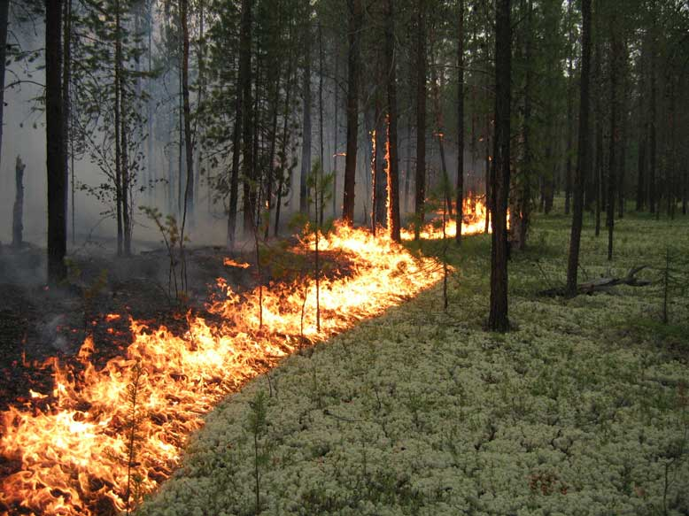**ВНИМАНИЕ!**

**Особый противопожарный режим.**

Уважаемые жители и гости __________района!

Самая распространенная причина возникновения природного пожара – неосторожное обращение человека с огнем. Особенно в ветреные дни остановить разгоревшийся пожар бывает очень непросто.

Неосторожное обращение с огнем является источником лесных или торфяных пожаров.

Основным виновником лесных пожаров является человек – его потребность в использовании огня в лесу во время работы и отдыха.

Администрация **муниципального образования** напоминает, что   
во время действия особого противопожарного режима **ЗАПРЕЩАЕТСЯ:**

- разводить костры в лесных массивах, в сухую и ветреную погоду;

- сваливать мусор вне специально отведенных местах, с последующим его сжиганием;

- сжигать мусор, стерни, пожнивные и порубочные остатки;

- проводить работы с применением открытого огня;

- не бросать на землю (в траву) горящие спички и окурки;

- посещать лес (за исключением граждан, трудовая деятельность которых связана с пребыванием в лесах; граждан осуществляющих использование лесов в установленном законом порядке);

- пользоваться пиротехническими изделиями.

Нарушение требований пожарной безопасности в условиях особого противопожарного режима влечет наложение **административного штрафа.**

В зависимости от тяжести последствий пожара виновный может понести **уголовную ответственность.**

**При обнаружении пожара сообщите:**

**Пожарная охрана – телефон «01», с сотового «101»; ЦОВ «112»**

**ЕДДС МО телефон - _______________________________;**

***Памятка населению***

***На территории Татарского и Чановского районов Новосибирской области среди поголовья крупного рогатого скота выявлено особо опасное заболевание – заразный узелковый дерматит (нодулярный дерматит). Угроза распространения этого заболевания крайне велика и может привести к серьёзным негативным последствиям.***

Заразный узелковый дерматит (нодулярный дерматит) – опасная инфекция КРС, наносящая экономический ущерб, так как вызывает снижение удоя молока, воспроизводительной функции, повреждение шкуры, а также гибель животных.

У заболевших животных температура тела повышается до 40°С, через 48 часов на коже шеи, груди, живота, конечностей, головы и вымени образуются плотные круглые узелки, также характерно - поражение лимфатической системы; отеки подкожной клетчатки; поражение глаз и слизистых оболочек органов дыхания и пищеварения.

Наряду с крупным рогатым скотом нодулярным дерматитом болеют овцы и козы. Человек к этому вирусу не восприимчив.

***Эпизоотологические данные***

Животные отказываются от корма, быстро истощаются, лимфоузлы у них увеличиваются. Источником инфекции служат больные животные, а также переболевшие в скрытой форме. При первичном возникновении болезни поражается от пяти до 50%, а в отдельных случаях и до 100% животных. В половине случаев можно наблюдать типичные признаки болезни.

Вирус выделяется с выдыхаемым воздухом, слюной, молоком, истечениями из носовой полости и глаз, экссудатами и поражёнными участками кожи и слизистых оболочек. Возбудитель болезни передаётся также трансмиссивно кровососущими насекомыми.

Специфические методы лечения не разработаны, используется симптоматическое лечение. Для профилактики нодулярного дерматита в настоящее время применяют вакцину против оспы овец и коз.

В животноводческое хозяйство занос возбудителя может произойти с несанкционированным ввозом крупного рогатого скота с территорий, неблагополучных по данному заболеванию.

***Экономический ущерб***

Летальность при этой болезни не превышает 10%, однако экономический ущерб значительный, поскольку снижается молочная и мясная продуктивность, нарушается половая цикличность у коров, у быков развивается временная половая стерильность.

***Профилактика и меры борьбы***

Для предотвращения заноса на территорию хозяйства заразного узелкового дерматита с учетом эпизоотологии данного заболевания, необходимо строго выполнять требования «Ветеринарных правил осуществления профилактических, диагностических, лечебных, ограничительных и иных мероприятий, установления и отмены карантина и иных ограничений, направленных на предотвращение распространения и ликвидацию очагов заразного узелкового дерматита крупного рогатого скота», утвержденных приказом Минсельхоза России от 05.04.2017 N 166 (прилагаются), в том числе:

-проводить регулярные осмотры животных;

-проводить систематические обработки скота против накожных паразитов, а также принимать меры по отпугиванию кровососущих насекомых;

-не допускать бесконтрольного выпаса скота и его контакта с посторонними животными;

- приобретать животных только при наличии ветеринарных сопроводительных документов с последующей постановкой их на учет в органах государственной ветеринарной службы;

- при выявлении животных с характерными признаками заболевания немедленно сообщать в ГБУ НСО «Управление ветеринарии Северного района НСО» по тел. 21-070, 21-649.



|  |
| --- |
| РЕДАКЦИОННЫЙ СОВЕТ:  Капориков Александр Владимирович, редактор;  Гончаров Петр Владимирович, член редакционного совета;  Ковган Николай Владимирович – заместитель председателя Совета депутатов Останинского сельсовета Северного района Новосибирской области |

|  |
| --- |
| ТИРАЖ  10 экземпляров |

|  |
| --- |
| ТЕЛЕФОН РЕДАКЦИОННОГО СОВЕТА  8-383-60-33-146 |